**大单元视域下的小学语文作业设计框架设计**

**——统编语文教材四年级上册第八单元**

**鸡西市恒山区柳毛乡中心学校**

**聂晓宇**

**大单元视域下的小学语文作业设计框架设计**

**——统编语文教材四年级上册第八单元**

**一、单元主题分析**

本单元以“历史传说故事”为主题，编排了《王戎不取道旁李》《西门豹治邺》《故事二则》三篇课文，既有文言文，也有根据古代经典改编的现代文，有名士王戎幼年“不取道旁李”的故事，有战国地方官西门豹惩治恶人、造福百姓的故事；有名医扁鹊和蔡桓侯之间的故事；有纪昌在飞卫指导下苦练眼力，终成射箭能手的故事。这些故事生动有趣，发人深省，能给予学生多方面的教益。

# 

本单元属“文学阅读与创意表达”学习任务群。文学阅读与创意表达”学习任务群属于发展型学习任务群，包含“文学阅读”和“创意表达”两大要素，对应核心素养中的“审美创造”。

本单元语文要素是“了解故事情节,简要复述课文”。教材在三年级下册安排了“详细复述”的学习要求,本单元是在详细复述基础上的发展,进一步提升学生的阅读理解能力,培养概括能力。本单元围绕这个语文要素进行了精心编排:《西门豹治邺》引导学生梳理故事的主要内容,练习简要复述。《故事二则》引导学生提取表示故事发展顺序的关键词句,练习简要复述。“交流平台”对简要复述的方法作了归纳与小结。“词句段运用”第二题引导学生体会写具体和写简略的不同表达效果,为学生进行简要复述提供帮助。本单元的习作要求是“写一件事,能写出自己的感受”,话题是“我的心儿怦怦跳”。这是在本册习作单元“把一件事情写清楚”基础上的延伸。这个话题与学生生活联系紧密,能唤醒他们的生活体验,引导他们表达真实感受。

|  |  |  |  |
| --- | --- | --- | --- |
| 四年级上册单元任务群和单元语文要素汇总表 | | | |
| 单元 | 主题 | 任务群 | 单元语文要素 |
| 第一单元 | 自然之美 | 文学阅读与创意表达 | 边读边想象画面，感受自然之美 |
| 第二单元 | 提问策略 | 思辨性阅读与表达 | 阅读时尝试从不同的角度去思考，提出自己的问题 |
| 第三单元 | 连续观察 | 实用性阅读与交流 | 体会文章准确生动的表达，感受作者连续细致的观察 |
| 第四单元 | 魅力神话 | 文学阅读与创意表达 | 了解故事的起因、经过、结果，学习把握文章的主要内容；  感受神话中神奇的想象和鲜明的人物形象 |
| 第五单元 | 习作：写一件事 | 文学阅读与创意表达 | 了解作者怎样把事情写清楚 |
| 第六单元 | 成长故事 | 文学阅读与创意表达 | 学习用批注的方法阅读；  通过人物的动作、语言、神态体会人物的感情 |
| 第七单元 | 家国情怀 | 实用性阅读与交流或文学阅读与创意表达 | 关注主要人物和事件，学习把握文章的主要内容 |
| 第八单元 | 历史故事 | 文学阅读与创意表达 | 了解故事情节,简要复述课文 |

**二、单元横纵向对比**

**（一）单元横向对比**

|  |  |  |
| --- | --- | --- |
| 单元板块 | 课文重难点 | 教学方法 |
| 《王戎不取道旁李》 | 重点：理解故事的内容，并用自己的话讲故事；理解“树在道边而多子，此必苦李”的原因。  难点：理解“树在道边而多子，此必苦李”的原因，体会王戎仔细观察，善于思考、分析。 | 教学本课可以从理解课题入手，引导学生回顾文言文的学习方法，巩固已有学习经验；接着可以让学生充分朗，读读正确、流利、读好停顿；再引导学生借助注释，读懂内容，在理解的基础上熟读成诵；然后让学生在小组内练习用自己的话讲故事；最后组织学生交流“树在道边而多子，此必苦李”的原因，说说对王戎的感受。 |
| 《西门豹治邺》 | 重点：能根据提示梳理故事情节,简要复述课文内容；能根据10-14自然段中描写西门豹言行的句子，说出西门豹的办法好在哪，感受他的智慧。  难点：能根据提示梳理故事情节,简要复述课文内容。 | 教学时,可先引导学生用较快的速度默读课文,整体感知故事主要内容,梳理故事情节,初步了解西门豹;再紧扣描写西门豹言行的句子,探究其惩治恶人、破除迷信的周密步骤,感受其智慧;然后区分哪些内容是主要的,哪些内容是次要的,练习简要复述。课后安排了表演课本剧的选做题,可让学生在复述课文的基础上,展开合理想象,为文中人物设计台词,在表演过程中加深对故事的理解。 |
| 《故事二则》 | 自读自悟，了解蔡桓侯“讳疾忌医”的语言、神情，反复读扁鹊的解释，明白道理。 | 教学时,可以先引导学生回顾《西门豹治邺》的学习,巩固简要复述的方法;再让学生默读课文,提取表示故事发展先后顺序的词句;梳理主要信息;然后可以创设情境,让学生在小组内练习简要复述,教师在关键之处给予点拨;最后可以让学生联系生活实际,交流从故事中明白的道理。 |
| 口语交际 | 重点：通过讲故事，对历史故事有更深刻的认识和了解，树立健康、高尚的情感态度价值观。  难点：培养学生主动探究及实践能力。 | 本次口语交际活动,以故事会的形式开展。在整个活动过程中,教师要注意面向全体,尤其要鼓励班上不太善于表达的同学进行交际,从而整体提升学生的表达能力和交际意识。 |
| 习作；我的心儿怦怦跳 | 重点：选取一件令自己心儿怦怦跳的事，写清楚事情发展的经过。  难点：学习从“心情、动作、神态”等不同的角度把感受写清楚。 | 经过前几次习作练习,学生基本能够写清楚事情的经过。对如何写清楚感受,学生的程度不一。教学时,可以根据班级学情,灵活安排指导时间,顺学而导。可以采用作后指导,在打开学生习作思路之后,先放手让学生独立完成习作,根据习作情况,依托评改,师生共建写感受的方法,同时进一步巩固如何写清楚事情的经过。也可以采用作前指导,引导学生理清事情的起因、经过、结果,确定了习作的框架之后,师生共建写感受的方注重计学生宗成习作,并在评改时巩固方法。 |
| 语文园地 | 学习复述课文的方法,能选取合适的方法来复述课文。巩固掌握易错字,体会把句子写具体的好处。积累形容人物形象的词语,丰富词汇。 | 引导学生回顾本单元的学习，交流在简要复述中获得的经验；让学生自主练习读生字，在小组内进行扩词练习，加深对生字的印象；引导学生交流容易些错的字；引导学生回顾第一单元语文园地中的书写提示。 |

**（二）单元纵向对比**

“了解故事情节”是中年级阅读教学的重点，更是“简要复述”的前提，关于“故事情节（内容）”的能力要求，教材是如何安排的：

|  |  |  |
| --- | --- | --- |
| 册序 | 单元 | 阅读训练要素 |
| 一上 | 第七单元 | 联系生活实际，理解课文内容；合理搭配“的”字词语。 |
| 一上 | 第八单元 | 借助图画，理解课文内容；借助圈一圈、画一画的方法从课文中寻找明显信息；初步认识自然段。 |
| 二上 | 第一单元 | 积累并运用表示动作的词语；借助图片，了解课文内容。 |
| 二上 | 第六单元 | 借助词句，了解课文内容。 |
| 二下 | 第六单元 | 提取主要信息，了解课文内容。联系生活经验，了解课文内容。 |
| 三上 | 第八单元 | 学习带着问题默读，理解课文的意思。 |
| 三下 | 第八单元 | 了解故事的主要内容，复述故事。 |
| 四上 | 第四单元 | 了解故事的起因、经过、结果，学习把握文章的主要内容。感受神话中神奇的想象和鲜明的人物形象。 |
| 四上 | 第七单元 | 关注主要人物和事件，学习把握文章的主要内容。 |
| **四上** | **第八单元** | **了解故事情节，简要复述课文。** |

通过以上梳理，我们可以发现，在一二年级，需要学生去借助词语或图片等形式了解课文内容。到了中年级，就要求学生通过各种方法来把握课文的主要内容和主要情节，并要具备一定的概括能力，而到了高年级，就要在了解故事主要内容和主要情节的基础上，能够再深入地理解文章内容。

在学习如何“复述课文”这一相关范畴的阅读训练要素，统编版教材根据学生的身心发展规律，设计了螺旋上升的学习内容：

|  |  |  |
| --- | --- | --- |
| 册序 | 单元 | 阅读训练要素 |
| 二上 | 第三单元  （儿童生活） | 阅读课文，能说出自己的感受或想法；借助字词，尝试讲述课文内容。 |
| 二上 | 第八单元  （相处） | 综合运用多种方法自主识字，自主阅读；借助提示，复述课文。 |
| 二下 | 第七单元  （改变） | 借助提示讲故事。 |
| 三下 | 第八单元  （有趣的故事） | 了解故事的主要内容，复述故事。 |
| **四上** | **第八单元**  **（历史传说故事）** | **了解故事情节，简要复述课文。** |
| 五上 | 第三单元  （民间故事） | 了解课文内容，创造性地复述故事。 |

三年级下册是“了解故事的主要内容，复述故事”，而四年级上册是“了解故事情节，简要复述课文”，前者是在了解故事内容的基础上，复述出这个故事即可，但是后者要求要通过梳理故事的情节，进行简要复述课文，前者为后者的学习打下了一定的基础。

本单元的表达训练要素是“写一件事，能写出自己的感受”，主题是“我的心儿怦怦跳”，这篇文章的要求有两个：一是写一件事，二是能写出自己的感受。

|  |  |  |
| --- | --- | --- |
| 册序 | 单元 | 表达训练要素 |
| 三上 | 第八单元 | 学写一件简单的事。把事情的过程相对完整地写下来，并表达出当时快乐的心情。 |
| 四上 | 第五单元 | 写一件事，把事情写清楚。 |
| 四上 | 第六单元 | 记一次活动，把活动过程写清楚。 |
| **四上** | **第八单元** | **写一件事，能写出自己的感受。** |
| 四下 | 第六单元 | 按一定的顺序把事情的过程写清楚。 |
| 五下 | 第一单元 | 把一件事的重点部分写具体。 |

通过梳理，我们可以看出，本单元并不是学生第一次写事，并且通过之前几个单元的学习，学生基本已经能够按照事情的“起因、经过、结果”将一件事交代清楚完整。

本单元安排了口语交际，主题讨论是“讲历史人物故事”。以下统编版教材口语交际训练中关于“讲述故事”的设计安排：

|  |  |  |
| --- | --- | --- |
| 册序 | 单元 | 口语交际训练要素 |
| 一下 | 第一单元 | 借助图画讲故事，声音洪亮，有勇气和信心。 |
| 二上 | 第六单元 | 按顺序讲清楚图意；认真听，知道别人讲的是哪幅图的内容。 |
| 三上 | 第一单元 | 能选择自己暑假生活中的新鲜事，把经历讲清楚。能选择别人可能感兴趣的内容讲述，并借助图片或实物。 |
| 三上 | 第四单元 | 名字里的故事。能了解自己或他人名字含义或来历，把了解的信息讲清楚。听别人讲话的时候，可以有礼貌的回应。 |
| 三下 | 第八单元 | 能自然大方地把故事讲给别人听，并能用合适的方法，把故事讲得吸引人。认真听别人讲故事，能记住主要内容。 |
| **四上** | **第八单元** | **讲历史人物，用卡片提示讲述内容。使用恰当的语气和肢体语言，可以让讲述更生动。** |

1. **单元教学目标**

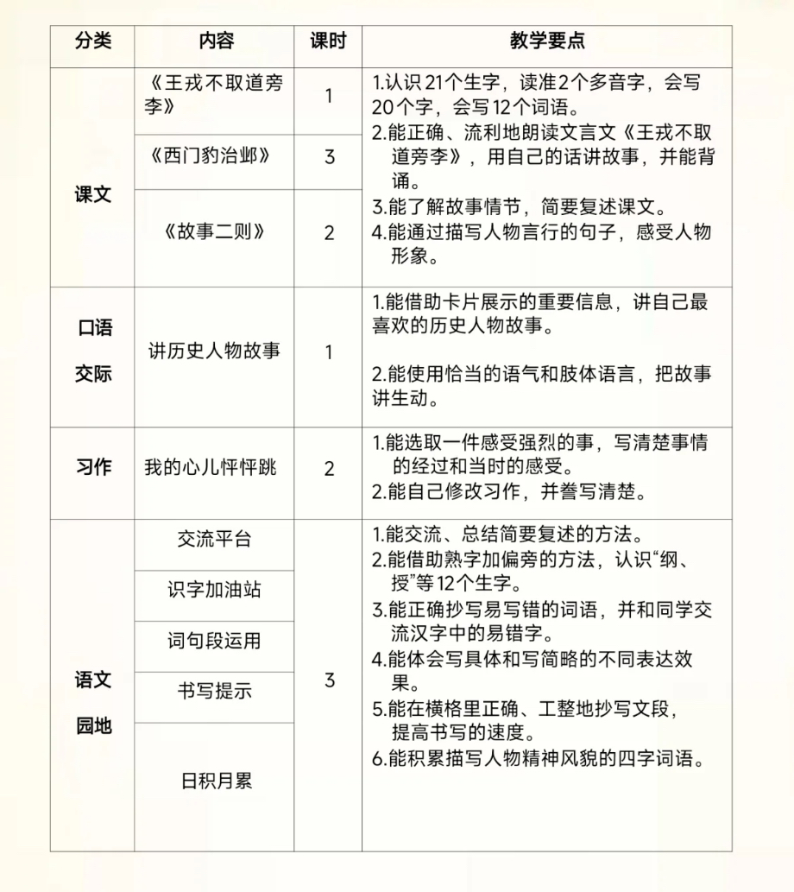

**根据本单元教材内容，教学目标，语文要素，而确定了本单元各课时的三个基本训练点。**

**基础知识点**：正确流利地朗读课文，了解故事情节，简要复述课文，通过描写人物言行的句子，感受人物形象。

**技能训练点**：运用借助注释、查阅资料、边读边想象等方法，使用恰当的语气和肢体语言把故事讲的生动形象，并积累描写人物风貌的四字词语。

**立德树人点**：本单元所选课文都是中国历史长河中名人,他们身上的故事,生动有趣,给人智慧与启迪,经千百年仍广为流传。在教学时要让学生体会到这些历史故事中的精髓。同时引导学生会简要的复述故事。鼓励学生多读书,会读书。

**四、作业设计**

**（一）课时作业目标**

|  |  |  |
| --- | --- | --- |
| 课题 | 对应课时 | 课时作业目标 |
| 《王戎不取道旁李》 | 第1课时 | 学生能够准确书写课文中的生字，能熟练运用文中重点字词，准确解释“尝、走、唯、信然”等词在文中的意思，对比不同人物的行为（如其他小儿与王戎），理解王戎善于观察和思考的品质，在回答比较分析类作业中锻炼思维能力。 |
| 《西门豹治邺》 | 第1课时 | 学生能够准确认读、书写课文中的生字词，如“豹、娶、媳、巫、绅”等，掌握它们的拼音、部首和笔画顺序，完成字词抄写、拼写类作业。  理解“田地荒芜、人烟稀少、提心吊胆”等重点词语在文中的含义，并能运用这些词语进行造句，提高词汇运用能力。 |
| 第2课时 | 通过作业练习，准确复述西门豹惩治巫婆和官绅、兴修水利的经过，能够按照事情发展顺序梳理课文内容，如完成情节排序、概括主要内容的作业。  理解西门豹的办法妙在何处，通过回答问题、分析原因类作业，培养对文本细节的解读能力。 |
| 《故事二则》 | 第1课时 | 准确认读、书写文中的生字，如“蔡、睬、烫、剂、虱、妻”等，理解并掌握它们的读音、字形、字义，完成字词拼写、书写练习。  掌握“拜见、理睬、肠胃、汤药、目标、聚精会神”等重点词语的含义，能够用这些词语造句或进行词语搭配练习。 |
| 第2课时 | 能够用自己的话生动地复述两篇故事，在复述过程中注重细节和语言组织，提高口语表达能力。  根据故事内容进行续写、改写或扩写，如设想扁鹊第四次见蔡桓公的场景、纪昌成为神箭手后的故事，培养想象力和创新能力。 |
| 口语交际 | 1课时 | 熟练记忆历史故事内容，在复述故事或回答相关问题时，能完整、准确地呈现故事全貌，无关键信息遗漏。掌握与历史故事相关的特定词汇和表达方式，如古代人物的称谓、历史事件的专业术语等，能够准确运用到讲述中。 |
| 习作 | 第1课时 | 学生能够积累并运用描写心情（特别是紧张、激动等导致心儿怦怦跳的情绪）的词语，如“忐忑不安”“心急如焚”“心花怒放”“胆战心惊”等，在填空、造句作业中准确使用这些词汇。  掌握表示动作、神态等与心儿怦怦跳情境相关的词语，如“颤抖”“面红耳赤”“攥紧拳头”等，通过词语搭配、扩写句子等作业提高运用能力，使描写更生动。 |
| 第二课时 | 回忆自己心儿怦怦跳的经历，从生活中的不同场景（如比赛、考试、独自走夜路等）选取合适的素材，通过头脑风暴、写素材小片段等作业培养素材选取能力。  对选取的素材进行拓展，丰富故事细节，包括时间、地点、人物、起因、经过和结果等要素，在扩写故事梗概作业中训练素材拓展能力。 |
| 语文园地 | 第1课时 | 字词积累：学生能够准确认读、书写语文园地中“识字加油站”“字词句运用”等板块出现的生字词，掌握其读音、字形、字义，完成字词抄写、拼写、填空等作业。例如，熟练掌握新学的形近字、同音字的区别与运用。  语法规则理解：理解和运用语文园地中涉及的语法知识，如句子的类型（陈述句、疑问句、感叹句等）、词语的搭配规则。在修改病句、词语搭配连线等作业中正确运用这些规则 |
| 第2课时 | 综合运用：在完成综合性学习作业时，整合语文园地中的多种知识和技能，如将识字、阅读、写作等能力融合，完成一个完整的项目，如制作手抄报、开展小型文化展示活动等。  实践操作：通过实践类作业，如在“书写提示”板块按照正确的书写规范进行书写练习，提高书写能力；在“展示台”板块展示自己的学习成果，锻炼展示和实践能力。 |

**（二）单元作业主题设计**

|  |  |  |  |  |
| --- | --- | --- | --- | --- |
| 主要情景 | 作业主题 | 主要“教—学—评”活动 | | 语文要素 |
| 穿越历史长河，走进历史人物 | 历史故事积累库 | 1. 读一读：正确流利地朗读文言文和课文，了解故事情节，简要复述课文。 2. 写一写：在理解文言文的基础上，背诵文言文。 3. 说一说：与同学分享，作者通过课文所告诉我们的道理。 | 评选“小老师” | 通过理解文言文，抓住故事情节，简要复述课文。 |
| 历史故事提升馆 | 1.读一读：有感情的朗读，借助卡片提示的重要信息，讲自己最喜欢的历史故事。  2.讲一讲：借用恰当的语气和肢体语言，把故事讲清楚。 | 评选“朗读之星”、“表演之星” | 借助卡片提示讲清自己喜欢的历史故事。 |
| 历史故事拓展园 | 1.读一读：分角色读一读课文，感受不同的人物形象。  2.说一说：还知道哪些历史故事。 | 评选“朗读之星”、“小演讲家” | 通过分角色扮演，更好的体会人物形象。 |
|  | 书写感受最强烈的事 | 写一写：选取一件感受强烈的事，写清事情的经过和当时的感受。 | 评选“小作家” | 通过体会课文中事情的起因、经过、结果，学会写清事情的经过与自己的感受。 |

**（三）单元作业重难点**

|  |  |  |  |
| --- | --- | --- | --- |
| 课题 | 作业重点 | 作业难点 | 设计意图 |
| 《王戎不取道旁李》 | 学生能够逐句翻译课文，做到通顺、准确，保留原文的基本句式和风格。学生能够梳理每篇故事的情节发展，如《王戎不取道旁李》按照“看到李树 - 众儿竞取 - 王戎不取 - 解释原因”的顺序；《西门豹治邺》按照“了解情况 - 惩治巫婆和官绅 - 兴修水利”；《故事二则》中的《扁鹊治病》是“扁鹊见蔡桓公 - 蔡桓公拒医 - 扁鹊逃跑 - 蔡桓公病死”，《纪昌学射》是“纪昌拜师 - 练习眼力 - 学习射箭 - 成为射箭能手”来概括主要内容。 | 从王戎的行为分析其品质，需要学生深入思考和挖掘，不能仅停留在表面的聪明，还要理解他观察和思考的方式，以及这种品质在生活中的价值，这要求学生具备一定的思维深度。 | 完成本单元教学目标中的基础知识点，技能训练点。在掌握生字词的基础上能够简要复述故事。 |
| 《西门豹治邺》 | 文章情节较为复杂，包括西门豹调查民情、惩治巫婆和官绅、兴修水利等多个环节。学生需要梳理清楚这些情节之间的关系，明白西门豹每一步行动的目的以及它们是如何相互关联的。例如，理解西门豹在调查过程中发现的问题是如何引导他采取后面的惩治措施的，这需要学生具备较强的逻辑思维能力。 | 完成本单元教学目标中的基础知识点、技能训练点。通过角色扮演，简要复述课文。 |
| 《故事二则》 | 两篇故事都有各自的情节发展线索。《扁鹊治病》是扁鹊多次拜见蔡桓公，指出病情逐渐加重，而蔡桓公却不接受治疗，最终病入膏肓；《纪昌学射》是纪昌拜师飞卫，按照师傅的要求依次练习眼力，最后学成射箭技术。学生需要梳理清楚这些情节线索，明确故事的起因、经过和结果，尤其是《扁鹊治病》中扁鹊每次见蔡桓公时病情的变化和蔡桓公的态度变化，对于部分学生来说可能容易混淆。 | 完成本单元教学目标中的基础知识点、技能训练点。学会通过描写人物言行的句子，感受人物形象。 |
| 《语文园地》 | 作业难点在于如何引导学生将这些不同板块的知识有机融合起来运用。例如，在完成一个综合性的写作任务时，要同时运用“识字加油站”中的新字词、“词句段运用”里的修辞手法和表达方式以及“日积月累”中的优美语句，学生可能会出现不知如何协调运用这些知识的情况。 | 完成本单元基础知识点，认识字词。 |
| 口语交际 | 能够讲解自己喜欢的历史故事；选取感受激烈的事，写清事情的经过和当时的感受。 | 对于一些需要深入思考的话题，学生可能只是停留在表面，难以挖掘出深层次的内容。在表达过程中，学生可能会出现东拉西扯的情况，没有清晰的表达顺序。 | 完成本单元教学目标中的技能训练点、立德树人点，能够讲解自己喜欢的历史故事。 |
| 习作 | 学生需要从自己的生活经历中选取心儿怦怦跳的时刻，这要求他们对过往经历进行深入回忆。生活中的此类场景众多，如考试、演讲、看恐怖片等，但学生可能一时难以确定哪个素材最适合写作，或者选取的素材过于普通和平淡，缺乏新意，无法吸引读者。 | 完成本单元教学目标中的基础知识点、技能训练点。写清事情的经过和当时的感受。 |